REISE nach NEPAL vom 30.07. bis zum 13.08.2019

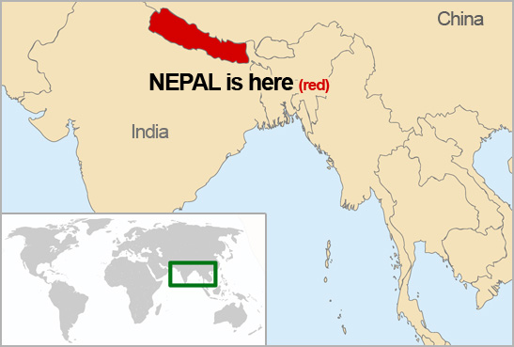

Leitung: MONIQUE und CRISTIN WAHLI und BHOLA BANSTOLA, Nepalesischer Schamane

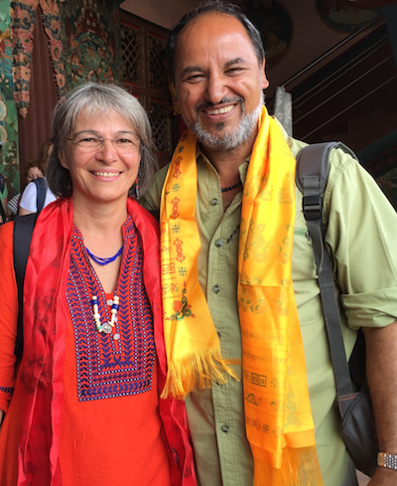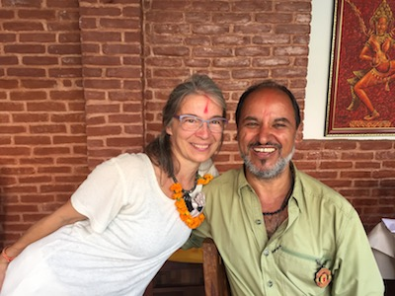

BHOLA mit MONIQUE BHOLA mit CRISTIN

IDEE des AUFENTHALTES

Der erste Teil des Kurses ist in Zusammenarbeit mit Bhola, dem nepalesischen Schamanen und Cristin und Monique, die in der Schweiz eine schamanische Praxis haben. Es ist ein Zusammenführen von östlichen (Himalayaregion) und europäischen Heilmethoden.
Der zweite Teil dient dazu, in einem fernen Land mit tiefen spirituellen Wurzeln unsere schamanischen Kenntnisse anzuwenden zum Wohle der Region, der dortigen Lebewesen und für unser persönliches Wachstum. Die Tage werden strukturiert, aber wir lassen uns hauptsächlich von Trommeln und Geistern leiten und folgen dem, was sein will und sich anbietet.

AKTIVITÄTEN:
- Ankunftstag – freie Zeit, um sich einzuleben
- 3 Tage mit Bhola - “Nepalesischer Schamanismus”, Tempelbesichtigung, Besuch eines einheimischen Schamanen
- 4 Tage auf dem Land, schamanische Arbeit, Besichtigung einer von Caritas errichteten Schule, evt. Wanderungen
- 3 Tage in Kathmandu - “Wasserheilungsarbeit” für den Fluss Bagmati, Besichtigungen und freie Zeit

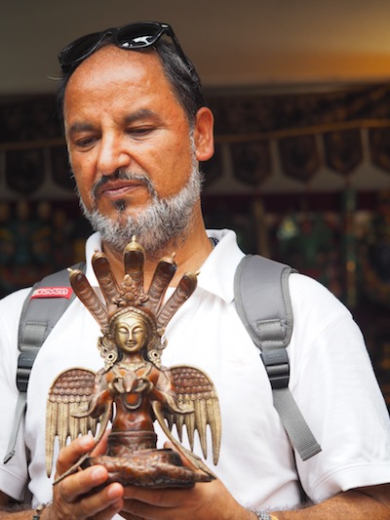
Bhola Nath Bonstola
Bhola Nath Banstola ist ein nepalesischer Schamane. Er wurde 1966 im Bhojpur Distrikt, im östlichen Nepal, geboren. Vom Dorfschamanen, seinem Grossvater, wurde er bereits in jungen Jahren initiiert. Bereits in dritter Generation arbeiten in der Familie Schamanen und Heiler.
Bhola Banstola hat seine Ausbildung als Anthropologe und Naturheilpraktiker in Indien absolviert. Er betreibt Forschungen über Schamanismus in diversen ethnischen Völkergruppen und Traditionen in seinem Heimatland und in Indien.

Cristin Wahli
Nach der Ausbildung zur Psychologin hat sie sich den schamanischen Heilpraktiken zugewandt und kombiniert die beiden Ausbildungen seit 20 Jahren in eigener Praxis. Sie ist von Sandra Ingerman ausgebildete schamanische Lehrerin. Neben der Einzelarbeit gibt sie mit ihrer Zwillingsschwester Monique im In- und Ausland Kurse. Ein weiterer Schwerpunkt ihrer Tätigkeit sind Wasser-Heilungsprojekte.

Monique Wahli
Arbeitet seit 15 Jahren teilzeitlich in eigener Praxis für schamanische Heilarbeit, daneben ist sie Berufsschullehrerin und Familienfrau.
Ihre Schwerpunkte neben der Einzelarbeit sind das Aufbauen und Leiten von Gruppen und die energetische Häuserreinigung. Mit ihrer Zwillingsschwester Cristin organisiert sie Kurse im
In- und Ausland.

Die LehrerInnen von Cristin und Monique waren: Beth Beurkens, Sandra Ingerman, Michael Harner, Tom Cowan (USA), Susanne Belz, Carlo Zumstein (CH), Simon Buxton (GB) und Mutter Erde

AUFENTHALT
- „Apsarah Boutique Hotel“ in Thamel, Kathamandu
www.apsaraboutiquehotel.com
Chaksibari Marg. Thamel, 44600 Kathmandu, Nepal +977-01-4701542
- „River Side In“ in Melamchi im Sindhupalchick District, Bagmati Zone, Central Nepal

KOSTEN
- SFR. 1900.00
Die Zahlungsmodalitäten folgen mit dem Bestätigungsbrief (ein Teil wird Bhola vor Ort in Dollars ausbezahlt).

Im Kursgeld inbegriffen:
- 3 Tage Workshop mit einem nepalesischen Schamanen (Bhola Banstola)
- Übersetzung italienisch/deutsch (Monique)
- 7-8 Nächte in einem Hotel mit Halbpension in Kathmandu, abhängig vom Flug
- 5 Nächte in einem Hotel mit Vollpension in Melamchi
- Die Eintritte in Tempelanlagen
- Transport vom und zum Flughafen in Kathmandu
- Ausflüge mit dem Bus
- Organisation der Heilsitzungen mit einem einheimischen Heiler und Übersetzung
- 2 Begleiterinnen auf der Reise nach und von Kathmandu (*für alle, die sich bis am 20.12.18 definitiv anmelden)
- Organisation des Hin- und Rückfluges Zürich – Kathmandu (*für alle, die sich bis am 20.12.18 definitiv anmelden)

WEITERE INFORMATIONEN
nicht inbegriffen
- Visum
- Flugtickets nach und von Kathmandu
- Versicherungen (Reise- und Unfall/Krankenversicherung)
- Trinkgelder
- Persönliche Ausgaben
- Rettungsdienste, falls es politische Aufstände geben sollte
- Alles, was in der Liste “inbegriffen” nicht erwähnt ist

WICHTIG
Wer sich bis am 20.12.2018 definitiv angemeldet hat, kann vom folgenden Service profitieren:
- Organisation des Flugtickets Hin- und Rückflug Zürich - Kathmandu

ANMELDEFRIST
20.12. 2018* (Erklärungen siehe oben) oder 30.03.2019

Cristin und Monique Wahli stehen euch gerne zur Verfügung.

Monique Wahli 079 227 43 34, corvo3@bluewin.ch
Cristin Wahli 079 386 70 75, c.wahli@schamanea.ch

